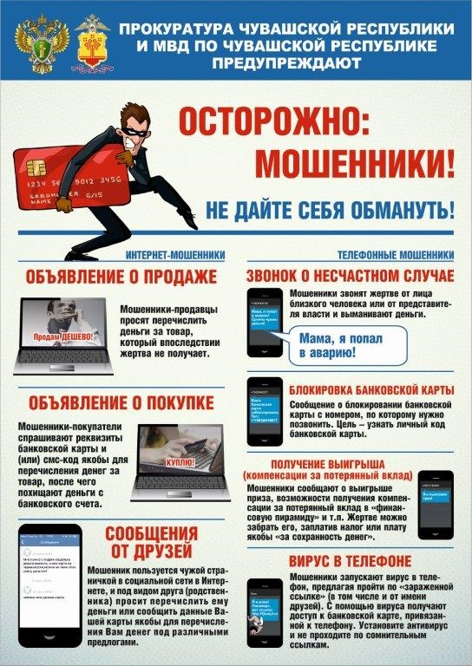
Чаще всего преступники звонят на сотовый телефон, как правило, с номеров с кодом 495 (город Москва) и представляются сотрудниками службы безопасности банка. Мошенники сообщают, что кто-то пытается похитить деньги с вашей банковской карты или оформил кредит на ваше имя, и для решения проблемы просят назвать реквизиты карты, срок её действия, секретный код, пароли, поступающие в смс, и другие данные. Могут также попросить перевести деньги на «безопасный счёт».
В этой ситуации лучше всего сразу положить трубку, а если сомневаетесь, перезвоните в банк по телефону, указанному на обратной стороне карты. И никогда не называйте её реквизиты! Работники банков не станут их запрашивать, они и так владеют этой информацией.
Огромное количество мошенничеств совершается с использованием сайтов бесплатных объявлений при покупке-продаже товаров. Преступники размещают объявления о продаже, просят перевести предоплату или полную стоимость за товар, но желаемое вы так и не получите. И наоборот, если вы сами разместили объявление о продаже чего-либо, вам могут позвонить и попросить назвать реквизиты карты для перевода денег за товар, а затем похищают все содержимое вашего счёта.
Как себя обезопасить? В первой ситуации не следует переводить деньги, если вы не уверены, что вас не обманут. Да, существуют известные продавцы с надёжной репутацией, но к ним никак не относятся люди, разместившие частные объявления в Интернете. Как вариант, вы можете попросить продавца отправить товар по почте с использованием услуги – описью вложения. К посылке будет приложено юридически значимое описание содержимого. Работники почты будут обязаны дважды проверить посылку – перед отправлением и после её получения, что будет являться гарантией того, что вам отправят тот товар, который обещали.
И если вы сами продаёте товар и хотите получить за него деньги, достаточно будет назвать номер телефона, привязанный к вашей карте. И всё! Никаких кодов, паролей и реквизитов карты!
Нередко мошенники получают доступ к взломанным аккаунтам в соцсетях и под видом ваших знакомых просят одолжить деньги. Прежде чем перечислять на указанный счёт денежные средства, перезвоните этому человеку. Наверняка у него всё хорошо, не считая того, что его аккаунт взломали.
В последнее время участились случаи хищения денег под предлогом перевозки людей. Желающие уехать в другой город находят водителя через приложения в Интернете, затем, обговорив детали поездки, заранее переводят деньги. Чтобы не попасться на такую уловку, безопаснее будет оплачивать услугу, убедившись лично, что вас действительно довезут и не обманут.
Вам позвонили и сообщили, что положена компенсация за ранее приобретённые лекарственные средства. Преступник под видом следователя или работника прокуратуры сообщает, что поймана банда, продававшая некачественные медицинские препараты, и вам положена денежная компенсация. Но для этого необходимо оплатить комиссию, транспортные услуги, за открытие счёта и так далее. Мошенники будут придумывать все новые предлоги, пока у вас не кончаться деньги или вы не сообразите, что вас обманывают.
К вам пришло сообщение в виде ссылки от неизвестного отправителя, пройдя по которой, вам обещают приз, интересное фото или что угодно. Скорее всего, перейдя по ссылке, вы скачаете вирус и с вашей карты будут похищены деньги. Никогда не открывайте ссылки от незнакомцев, да и от знакомых аккаунтов – с осторожностью. И не забудьте установить на свой смартфон антивирусную программу.
Вы решили совершить покупку через Интернет, например, купить билет на самолёт или в кино, и для этого нужно ввести реквизиты банковской карты. В начале убедитесь, что вы зашли на настоящий сайт, а не подделку. Так называемый фишинговый сайт, создаваемый кибер-преступниками, как правило, имеет ключ в названии «http» вместо безопасного «https». Ещё один способ распознать фальшивку – скопировать адрес сайта в адресной строке и запросить по нему информацию в поисковой системе о дате создания. Как правило, сайты, работающие несколько дней, не настоящие.
В случае потери банковской карты, необходимо как можно скорее её заблокировать, обратившись непосредственно в банк, через приложение банка или по телефону горячей линии финансового учреждения.
Ещё раз запомните! Банковская карта является ключом к вашему счету. Поэтому никому её не передавайте и не сообщайте её реквизиты. Мошенники могут использовать различные уловки – представляться сотрудниками банков, правоохранительных органов, вашими близкими, придумывать что угодно! Их главная цель – получить от вас деньги или реквизиты банковской карты!
Чаще всего преступники звонят на сотовый телефон, как правило, с номеров с кодом 495 (город Москва) и представляются сотрудниками службы безопасности банка. Мошенники сообщают, что кто-то пытается похитить деньги с вашей банковской карты или оформил кредит на ваше имя, и для решения проблемы просят назвать реквизиты карты, срок её действия, секретный код, пароли, поступающие в смс, и другие данные. Могут также попросить перевести деньги на «безопасный счёт».
В этой ситуации лучше всего сразу положить трубку, а если сомневаетесь, перезвоните в банк по телефону, указанному на обратной стороне карты. И никогда не называйте её реквизиты! Работники банков не станут их запрашивать, они и так владеют этой информацией.
Огромное количество мошенничеств совершается с использованием сайтов бесплатных объявлений при покупке-продаже товаров. Преступники размещают объявления о продаже, просят перевести предоплату или полную стоимость за товар, но желаемое вы так и не получите. И наоборот, если вы сами разместили объявление о продаже чего-либо, вам могут позвонить и попросить назвать реквизиты карты для перевода денег за товар, а затем похищают все содержимое вашего счёта.
Как себя обезопасить? В первой ситуации не следует переводить деньги, если вы не уверены, что вас не обманут. Да, существуют известные продавцы с надёжной репутацией, но к ним никак не относятся люди, разместившие частные объявления в Интернете. Как вариант, вы можете попросить продавца отправить товар по почте с использованием услуги – описью вложения. К посылке будет приложено юридически значимое описание содержимого. Работники почты будут обязаны дважды проверить посылку – перед отправлением и после её получения, что будет являться гарантией того, что вам отправят тот товар, который обещали.
И если вы сами продаёте товар и хотите получить за него деньги, достаточно будет назвать номер телефона, привязанный к вашей карте. И всё! Никаких кодов, паролей и реквизитов карты!
Нередко мошенники получают доступ к взломанным аккаунтам в соцсетях и под видом ваших знакомых просят одолжить деньги. Прежде чем перечислять на указанный счёт денежные средства, перезвоните этому человеку. Наверняка у него всё хорошо, не считая того, что его аккаунт взломали.
В последнее время участились случаи хищения денег под предлогом перевозки людей. Желающие уехать в другой город находят водителя через приложения в Интернете, затем, обговорив детали поездки, заранее переводят деньги. Чтобы не попасться на такую уловку, безопаснее будет оплачивать услугу, убедившись лично, что вас действительно довезут и не обманут.
Вам позвонили и сообщили, что положена компенсация за ранее приобретённые лекарственные средства. Преступник под видом следователя или работника прокуратуры сообщает, что поймана банда, продававшая некачественные медицинские препараты, и вам положена денежная компенсация. Но для этого необходимо оплатить комиссию, транспортные услуги, за открытие счёта и так далее. Мошенники будут придумывать все новые предлоги, пока у вас не кончаться деньги или вы не сообразите, что вас обманывают.
К вам пришло сообщение в виде ссылки от неизвестного отправителя, пройдя по которой, вам обещают приз, интересное фото или что угодно. Скорее всего, перейдя по ссылке, вы скачаете вирус и с вашей карты будут похищены деньги. Никогда не открывайте ссылки от незнакомцев, да и от знакомых аккаунтов – с осторожностью. И не забудьте установить на свой смартфон антивирусную программу.
Вы решили совершить покупку через Интернет, например, купить билет на самолёт или в кино, и для этого нужно ввести реквизиты банковской карты. В начале убедитесь, что вы зашли на настоящий сайт, а не подделку. Так называемый фишинговый сайт, создаваемый кибер-преступниками, как правило, имеет ключ в названии «http» вместо безопасного «https». Ещё один способ распознать фальшивку – скопировать адрес сайта в адресной строке и запросить по нему информацию в поисковой системе о дате создания. Как правило, сайты, работающие несколько дней, не настоящие.
В случае потери банковской карты, необходимо как можно скорее её заблокировать, обратившись непосредственно в банк, через приложение банка или по телефону горячей линии финансового учреждения.
Ещё раз запомните! Банковская карта является ключом к вашему счету. Поэтому никому её не передавайте и не сообщайте её реквизиты. Мошенники могут использовать различные уловки – представляться сотрудниками банков, правоохранительных органов, вашими близкими, придумывать что угодно! Их главная цель – получить от вас деньги или реквизиты банковской карты!

